TÀI LIỆU SẢN PHẨM — AMS PRO 5.0 (QLCV)

PHẦN 05
BÁO CÁO & DASHBOARD — PHẢN HỒI KẾT QUẢ VỀ CEO

Đo Lường & Điều Hành: Dashboard · Tiến độ · KPI · Trạng thái vận hành · Phân tích hiệu suất · Radar cảnh báo

“CEO không cần đi hỏi doanh nghiệp đang làm gì – CEO nhìn thấy doanh nghiệp đang vận hành như thế nào.”

Product Documentation
Tháng 08/2026
Nội bộ — AMS PRO 5.0 / QLCV_web (app.badenfarm.com.vn)

Báo cáo không phải là nơi nhập lại thông tin để báo cáo cho lãnh đạo. Báo cáo là lớp phản hồi kết quả thực tế của toàn bộ hệ thống về CEO, giúp CEO nhìn thấy tình hình, phát hiện vấn đề và ra quyết định.
Trong kiến trúc AMS PRO 5.0, phần Đo lường & Điều hành gồm: Dashboard, Tiến độ, KPI, Trạng thái vận hành, Phân tích hiệu suất và Radar cảnh báo. Đây là lớp phản hồi sau quá trình thực thi và là cơ sở để CEO điều hành.

I. Vị Trí Của Báo Cáo Trong AMS PRO
Toàn bộ hệ thống vận hành theo một vòng lặp:
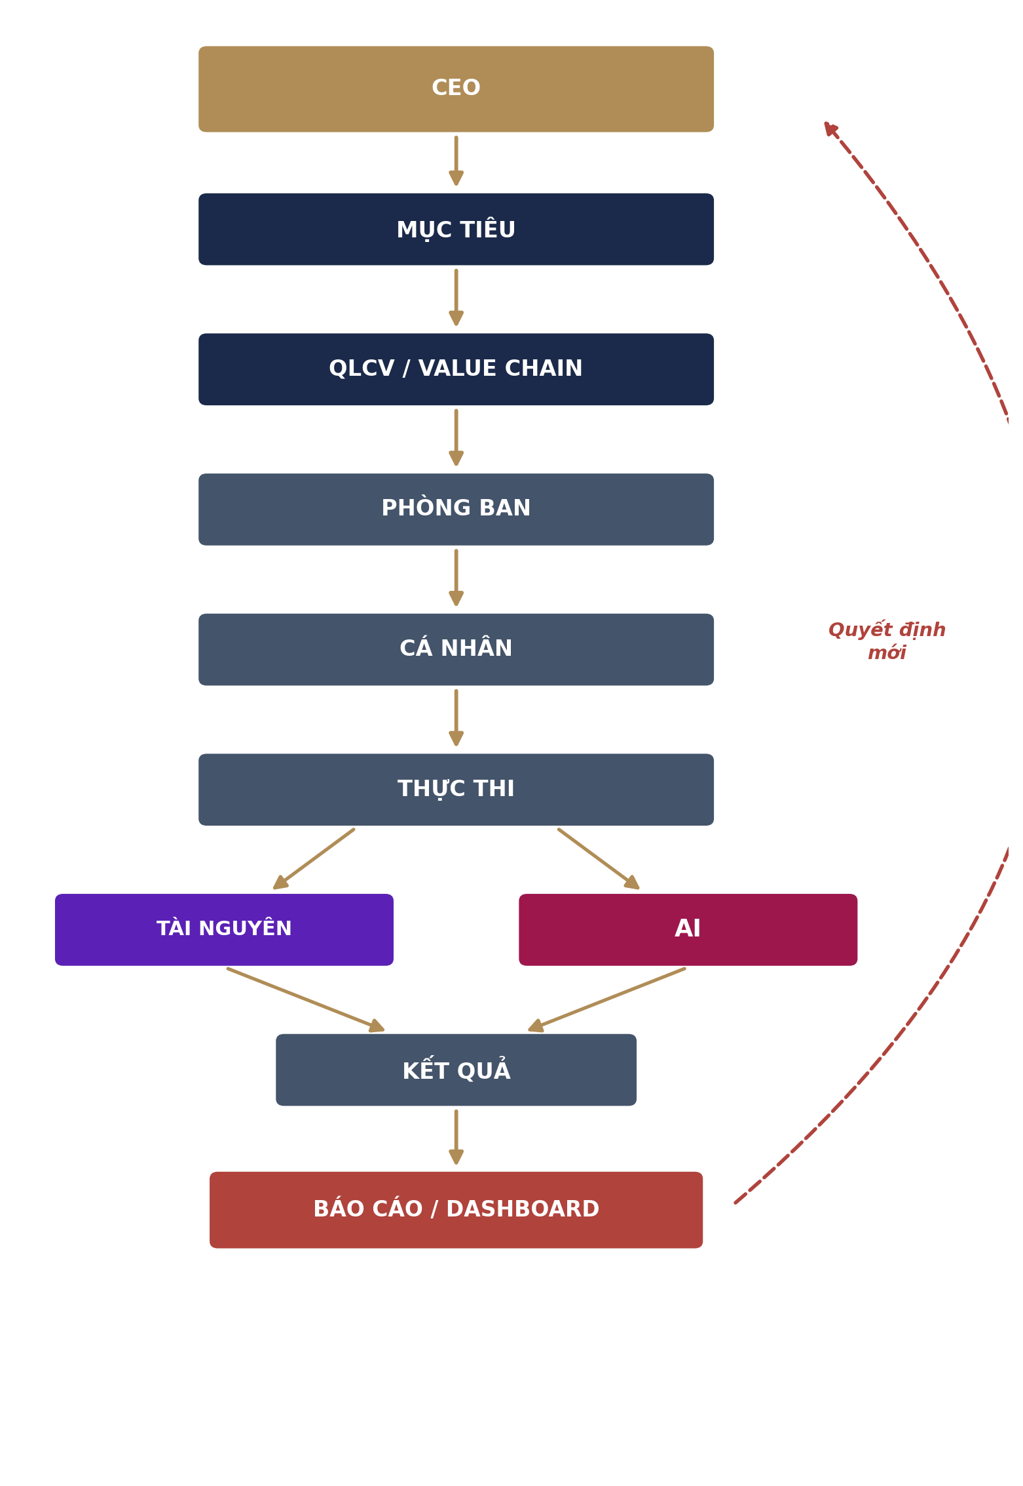
Hình 1 — Vị trí của Báo cáo trong vòng lặp vận hành AMS PRO: từ mục tiêu của CEO đến quyết định mới
Báo cáo là điểm kết thúc của một vòng thực thi và đồng thời là điểm bắt đầu của vòng quản trị tiếp theo.

II–III. Báo Cáo Không Phải Là “Làm Báo Cáo”
Trong cách quản trị truyền thống, dữ liệu được tổng hợp thủ công cuối kỳ, dẫn đến mất thời gian, dữ liệu chậm, dễ sai lệch, CEO nhận thông tin sau khi sự việc đã xảy ra, người quản lý phải liên tục hỏi nhân viên, và cuộc họp bị dùng để cập nhật tình hình.
AMS PRO thay đổi cách hình thành báo cáo: báo cáo được hình thành từ quá trình vận hành, thay vì cuối kỳ mới làm lại báo cáo.
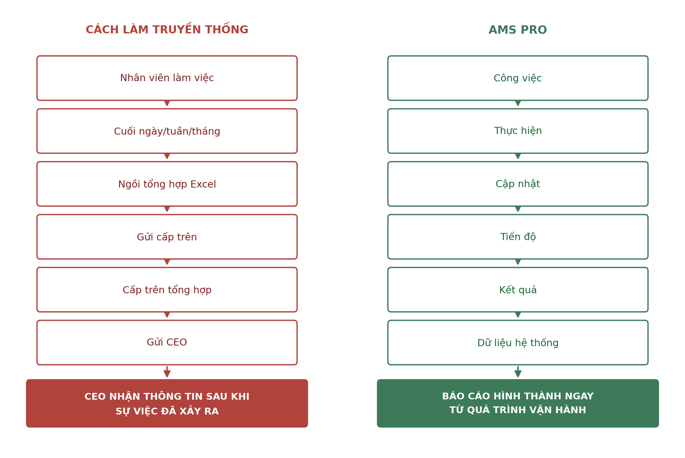
Hình 2 — So sánh cách hình thành báo cáo: Truyền thống (tổng hợp cuối kỳ) vs AMS PRO (hình thành liên tục từ vận hành)

IV. Các Chức Năng Của Phần 05
Theo cấu trúc AMS PRO 5.0, phần Đo lường & Điều hành gồm 6 nhóm chức năng — đây là xương sống của Phần 05:
STT | Chức năng
1 | Dashboard
2 | Tiến độ
3 | KPI
4 | Trạng thái vận hành
5 | Phân tích hiệu suất
6 | Radar cảnh báo

1. Dashboard

1.1. Dashboard là gì?
Dashboard là màn hình giúp lãnh đạo nhìn tổng thể tình hình doanh nghiệp trên một giao diện quản trị, không cần đi qua hàng loạt báo cáo rời rạc. CEO có thể nhìn: mục tiêu, tiến độ, KPI, trạng thái công việc, hiệu suất, các vấn đề cần chú ý, cảnh báo.

1.2. Dashboard Dành Cho Ai?
Vai trò | Phạm vi nhìn thấy
CEO | Nhìn toàn doanh nghiệp
Giám đốc | Nhìn phạm vi bộ phận/phụ trách
Trưởng phòng | Nhìn phòng ban
Quản lý | Nhìn nhóm/công việc phụ trách
Cá nhân | Nhìn công việc và kết quả của mình theo quyền được cấp

Cùng một hệ thống dữ liệu nhưng mỗi cấp quản trị nhìn một góc độ khác nhau.

1.3. CEO Không Cần Xem Tất Cả Dữ Liệu
CEO cần biết: Mục tiêu có đạt không? Phòng ban nào đang có vấn đề? Công việc nào đang chậm? Điểm nghẽn ở đâu? KPI nào đang lệch? Vấn đề nào cần CEO quyết định?
Dashboard phải đưa thông tin cần quyết định lên trước, không phải đưa tất cả dữ liệu lên màn hình.

2. Tiến Độ
Tiến độ là một thành phần được xác định riêng trong phần Đo lường & Điều hành.

2.1. Tiến Độ Của Cái Gì?
Mục tiêu → Nhiệm vụ → Phòng ban → Công việc → Cá nhân → Kết quả
Nhờ đó quản lý có thể đi từ tổng quan xuống chi tiết.

2.2–2.3. Ví Dụ Và Điểm Nghẽn
CEO giao: “Triển khai sản phẩm mới.” Dashboard cho thấy tổng tiến độ 70%, với chi tiết theo từng phòng ban:
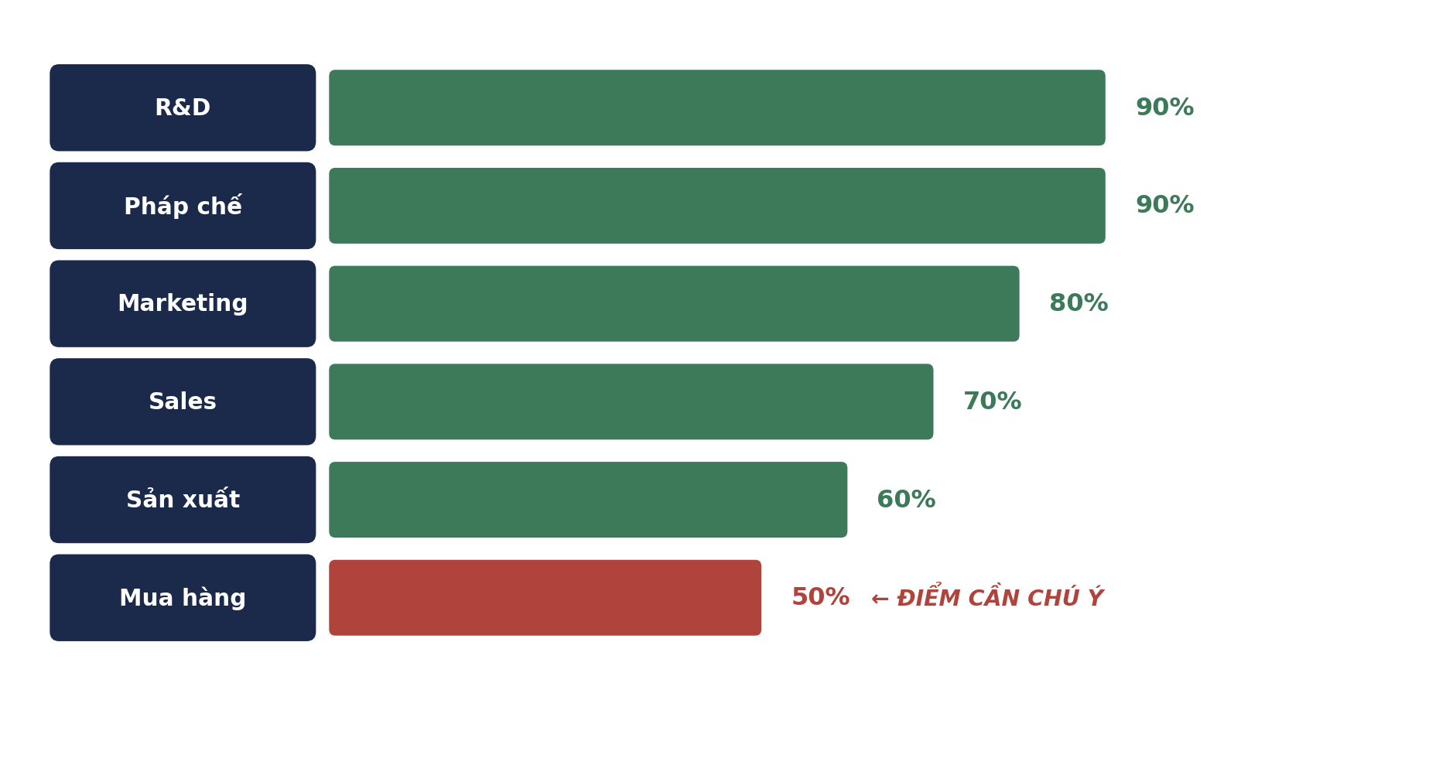
Hình 3 — Tiến độ theo phòng ban: Mua hàng ở mức 50% là điểm cần chú ý
CEO có thể đi sâu vào nguyên nhân: Mua hàng thiếu ngân sách → Tài chính chưa phê duyệt → CEO/GĐTC xử lý. Đây chính là cách báo cáo chuyển từ “Cho tôi biết số liệu” sang “Cho tôi biết vấn đề nằm ở đâu”.

3. KPI
KPI là một trong những thành phần chính của Đo lường & Điều hành, giúp trả lời: Kết quả có đạt mục tiêu không?

3.1–3.2. KPI Phải Gắn Với Mục Tiêu
Không nên tồn tại KPI riêng lẻ. Đây chính là logic kết nối mục tiêu cá nhân với mục tiêu doanh nghiệp đã được xác định trong hệ thống. Ví dụ:
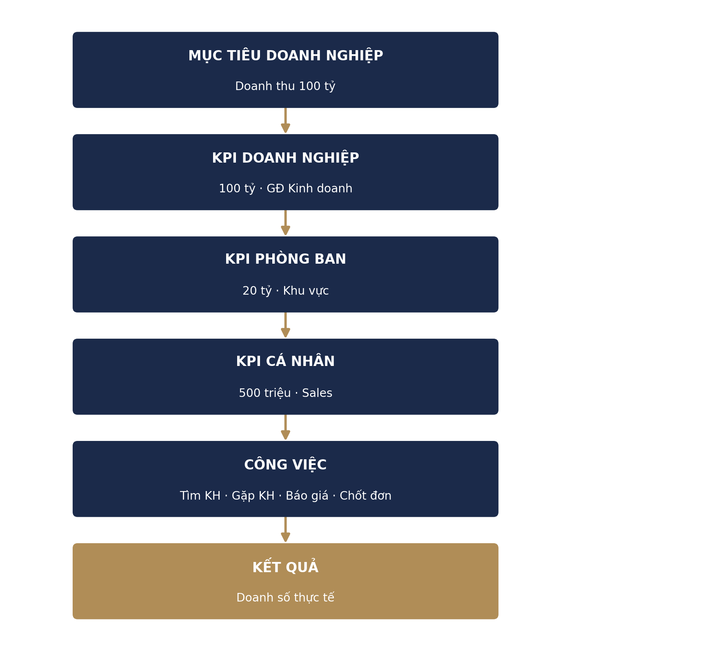
Hình 4 — Chuỗi KPI phân rã từ Mục tiêu doanh nghiệp đến Kết quả thực tế
KPI cuối cùng phải được phản ánh bằng kết quả thực tế của công việc.

4. Trạng Thái Vận Hành
Đây là chức năng giúp CEO và quản lý biết: Doanh nghiệp đang vận hành bình thường hay có vấn đề? Có thể theo dõi: công việc, tiến độ, KPI, trạng thái phòng ban, vướng mắc, nhiệm vụ chưa hoàn thành, nhiệm vụ quá hạn.

4.1. Không Chỉ Là “Xanh – Đỏ”
Điều quan trọng là: Tại sao trạng thái lại như vậy? Ví dụ “Kinh doanh – Đỏ” không dừng ở đó, hệ thống phải giúp quản lý đi sâu:
Kinh doanh → Doanh số thấp → Số khách hàng mới thấp → Sales chưa đạt hoạt động → Một số công việc quá hạn → Nguyên nhân → Xử lý
Đây là tư duy: Từ Dashboard → Drill-down → Nguyên nhân → Hành động.

5. Phân Tích Hiệu Suất
Phân tích hiệu suất là thành phần thứ năm trong phần Đo lường & Điều hành. Mục tiêu không chỉ là biết “Ai làm tốt?” mà cần nhìn: Công việc → Tiến độ → Kết quả → Hiệu suất.

5.1. Phân Tích Ở Nhiều Cấp
- Cá nhân: Nhân viên thực hiện thế nào?
- Nhóm: Nhóm hoạt động thế nào?
- Phòng ban: Phòng ban đạt KPI thế nào?
- Doanh nghiệp: Toàn doanh nghiệp đang đạt mục tiêu ra sao?

5.2. Phân Tích Kế Hoạch – Thực Tế
Đây là mối liên hệ trực tiếp với Chương 7 của Phần 02 — Cá nhân. Ví dụ: kế hoạch 100 công việc, thực tế 85 hoàn thành → cần phân tích 15 công việc còn lại: 5 việc chưa đến hạn, 5 việc đang xử lý, 3 việc vướng phòng ban khác, 2 việc quá hạn.
Báo cáo không chỉ cho biết 85/100, mà phải giúp người quản lý hiểu 15 việc còn lại đang ở đâu và vì sao.

6. Radar Cảnh Báo
Đây là một chức năng rất quan trọng của AMS PRO. Tài liệu mô tả Radar theo nguyên tắc:
Phát hiện nhiệm vụ chưa hoàn thành và quá hạn → Cấp quản lý nhận biết → Chỉ đạo → Công việc tiếp tục

6.1. Radar Khác Báo Cáo Thông Thường
Báo cáo cho biết điều gì đã xảy ra. Radar chủ động chỉ ra điều gì đang cần chú ý.

6.2. Radar Giúp Phân Cấp Xử Lý
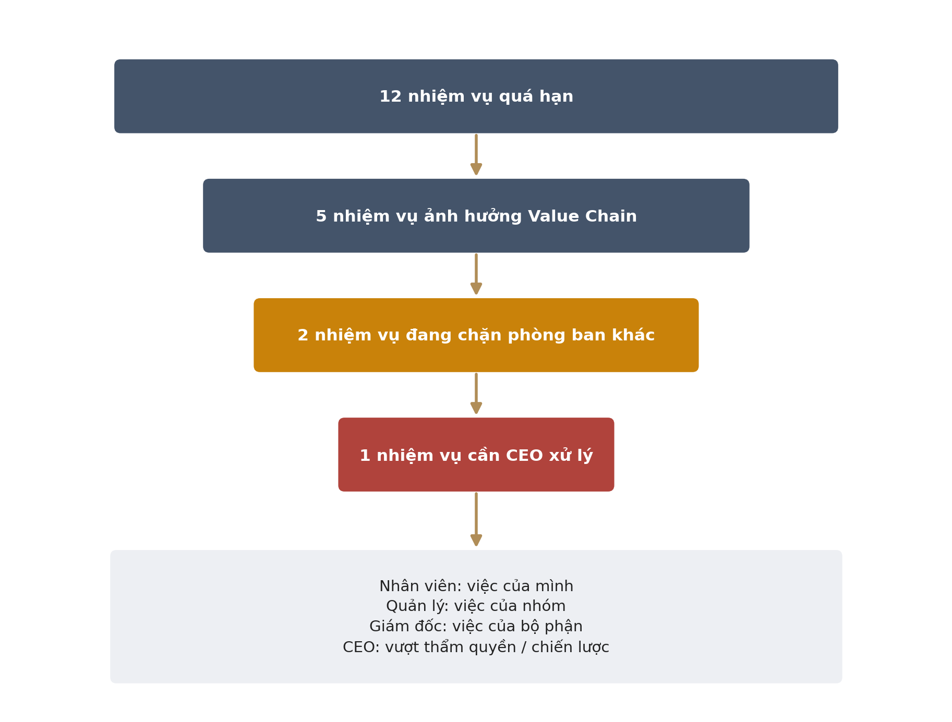
Hình 5 — Radar cảnh báo thu hẹp dần theo mức độ nghiêm trọng, và phân cấp xử lý theo thẩm quyền
Radar giúp thông tin đi đúng người cần xử lý.

7. Báo Cáo Từ Dưới Lên Trên
Đây là phần rất quan trọng trong triết lý AMS PRO. Luồng thông tin: Nhân viên → Kết quả → Quản lý → Trưởng phòng → Giám đốc → CEO. Nếu dữ liệu đã được ghi nhận trong hệ thống, kết quả được tích lũy xuyên suốt hệ thống, thay vì phải tổng hợp thủ công qua nhiều tầng.

8. Thông Tin Đi Theo Ba Chiều

Từ trên xuống
CEO → GĐ → Trưởng phòng → Nhân viên: mục tiêu, KPI, nhiệm vụ, chỉ đạo.

Từ dưới lên
Nhân viên → Quản lý → GĐ → CEO: tiến độ, kết quả, vướng mắc, cảnh báo.

Theo chiều ngang
Marketing ↔ R&D ↔ Kinh doanh ↔ Sản xuất ↔ Mua hàng ↔ Tài chính ↔ Pháp chế ↔ HR: dòng phối hợp trong Value Chain.

9. Báo Cáo Không Tách Khỏi Value Chain
Không nên có báo cáo một nơi, công việc một nơi, KPI một nơi, quy trình một nơi, dữ liệu một nơi. AMS PRO hướng tới kết nối: Mục tiêu → Value Chain → Công việc → Người thực hiện → Kết quả → KPI → Báo cáo → CEO.
Báo cáo phản ánh chính quá trình vận hành của doanh nghiệp.

10. CEO Không Cần “Đi Hỏi Báo Cáo”
Cách cũ: CEO hỏi GĐ, GĐ hỏi Trưởng phòng, Trưởng phòng hỏi nhân viên, tổng hợp nhiều tầng rồi mới đến CEO.
AMS PRO: Công việc được thực hiện → Dữ liệu được ghi nhận → Dashboard → Radar → CEO nhìn thấy. CEO dành thời gian cho Phân tích – Quyết định – Điều hành, thay vì Tìm kiếm – Hỏi – Tổng hợp – Nhắc việc.

11. Giải Phóng Lãnh Đạo Khỏi Việc Họp Để Lấy Thông Tin
AMS PRO hướng tới: thông tin đã có trên hệ thống, cuộc họp tập trung vào: Vấn đề gì? Nguyên nhân? Giải pháp? Ai quyết định? Deadline? Kết quả?
Phần mềm không nhất thiết loại bỏ cuộc họp; phần mềm giúp chuyển cuộc họp từ “báo cáo tình hình” sang “giải quyết vấn đề và ra quyết định”.

12. Báo Cáo + AI
Phần 04 và Phần 05 liên kết trực tiếp. Báo cáo cung cấp dữ liệu, AI hỗ trợ khai thác dữ liệu. Ví dụ CEO hỏi “Tình hình vận hành tuần này thế nào?”, AI có thể hỗ trợ: Tổng hợp Dashboard → Tìm KPI lệch → Tìm công việc quá hạn → Tìm điểm nghẽn → Tổng hợp thành thông tin quản trị → CEO quyết định.

13. Báo Cáo + Tài Nguyên
Tài nguyên cung cấp quy trình, hướng dẫn, biểu mẫu, tri thức. Báo cáo cho biết quy trình đang được thực hiện như thế nào và kết quả ra sao. Từ đó doanh nghiệp phát hiện quy trình nào hiệu quả, quy trình nào thường gây vướng, công việc nào thường trễ, có cần cải tiến SOP không.
Báo cáo không chỉ để đánh giá con người; báo cáo còn giúp doanh nghiệp cải tiến hệ thống.

14. Báo Cáo + Cá Nhân
Cá nhân tạo ra công việc, tiến độ, kết quả, nhật ký, hiệu suất. Các dữ liệu đó trở thành đầu vào cho báo cáo: Cá nhân → Công việc → Thực hiện → Tiến độ → Kết quả → Báo cáo.
Báo cáo phải được hình thành từ thực tế thực thi.

15. Báo Cáo + QLCV
QLCV là nơi tạo dòng công việc. Báo cáo phản ánh dòng công việc: CEO → Giao mục tiêu → QLCV → Value Chain → Công việc → Thực thi → Kết quả → Báo cáo → CEO. Đây tạo thành vòng lặp quản trị khép kín.

16. Báo Cáo Giúp CEO Nhìn Doanh Nghiệp Theo “Dòng Chảy”
CEO cần nhìn: Dòng công việc có đang chảy không? Ví dụ: Marketing → R&D → Sản xuất → Mua hàng → Tài chính → Kho → Kinh doanh → Khách hàng. Nếu một mắt xích bị nghẽn, dòng chảy bị ảnh hưởng. Báo cáo + Radar giúp CEO nhìn thấy điểm nghẽn.

17. Báo Cáo Không Chỉ Đo Kết Quả, Mà Đo Khả Năng Vận Hành
Một doanh nghiệp có thể doanh thu tốt nhưng công việc quá hạn nhiều, quy trình không chuẩn, nhân viên quá tải, phối hợp kém, nhiều việc phụ thuộc một người. Vì vậy Dashboard cần nhìn cả Kết quả và Trạng thái vận hành.

18. Từ Dữ Liệu → Thông Tin → Quyết Định
Data → Thông tin → Phân tích → Nhận biết → Quyết định → Hành động → Kết quả
CEO không cần thêm một đống dữ liệu. CEO cần: đúng thông tin – đúng thời điểm – đúng người – đúng vấn đề.

19. Vòng Lặp Cải Tiến
Báo cáo không phải điểm cuối: Phát hiện vấn đề → Phân tích nguyên nhân → Ra quyết định → Điều chỉnh công việc/quy trình → Thực hiện → Đo lại → Báo cáo lại.
Vòng lặp quản trị và cải tiến liên tục.

20–22. Giá Trị Theo Từng Vai Trò
Vai trò | Giá trị nhận được
CEO | Nhìn tổng thể · Nhìn theo phòng ban · Nhìn theo Value Chain · Nhìn theo KPI · Nhìn theo tiến độ · Nhìn theo Radar · Nhìn theo hiệu suất
Giám đốc / Quản lý | Không cần hỏi từng nhân viên; nhìn công việc, tiến độ, KPI, việc quá hạn, vướng mắc, hiệu suất; tập trung xử lý điểm nghẽn và điều phối nguồn lực
Nhân viên | Nhìn việc mình đã làm, việc còn lại, kết quả, KPI, hiệu suất, mục tiêu — biết mình đang ở đâu trong mục tiêu chung

23. Báo Cáo Tạo Ra “Minh Bạch”
Một nguồn dữ liệu – nhiều góc nhìn theo vai trò.

24. Cấu Trúc Phần 05
Bám sát Phần VII — Đo lường & Điều hành trong tài liệu AMS PRO 5.0: Dashboard, Tiến độ, KPI, Trạng thái vận hành, Phân tích hiệu suất, Radar cảnh báo.

25. Kết Nối 5 Phần
Đến đây 5 phần tạo thành một vòng quản trị hoàn chỉnh:
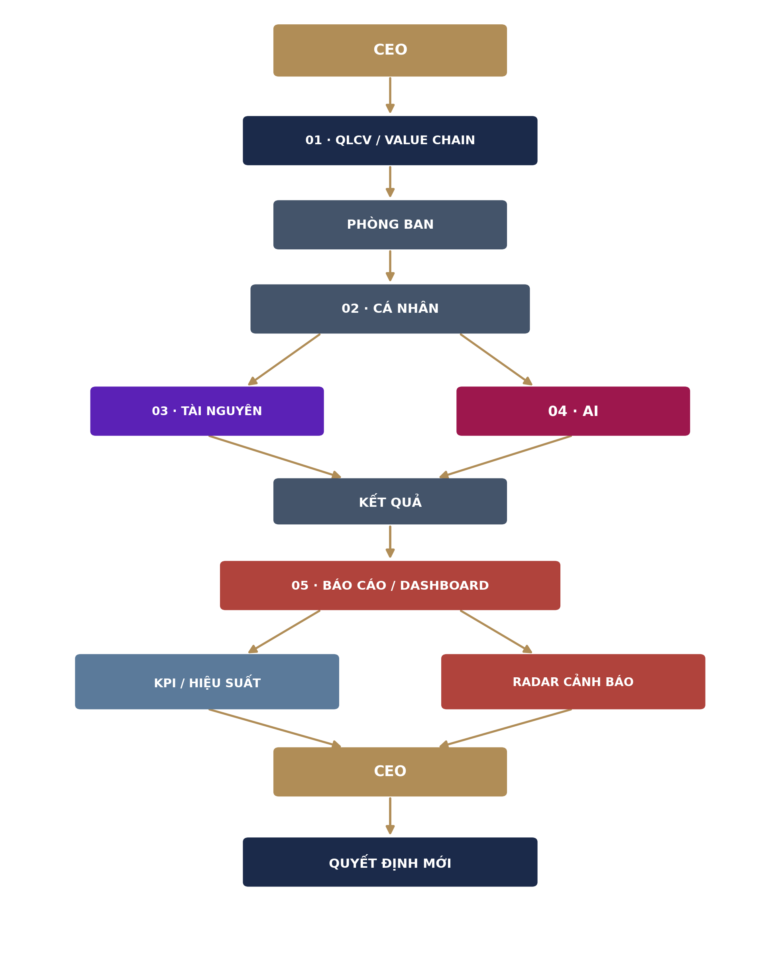
Hình 6 — Kết nối 5 phần của AMS PRO 5.0 thành một vòng quản trị khép kín, từ mục tiêu của CEO đến quyết định mới

Thông Điệp Định Vị Phần 05

Báo Cáo = Phản Hồi Kết Quả Về CEO
Báo cáo trong AMS PRO không phải là việc nhân viên cuối kỳ ngồi tổng hợp số liệu. Dữ liệu được hình thành ngay trong quá trình thực thi công việc và được hệ thống phản hồi về các cấp quản trị theo thời gian và quyền hạn phù hợp.
Dashboard giúp nhìn tổng thể. Tiến độ cho biết công việc đang ở đâu. KPI cho biết mục tiêu có đạt không. Trạng thái vận hành cho biết doanh nghiệp đang vận hành thế nào. Phân tích hiệu suất cho biết nguồn lực đang hoạt động ra sao. Radar cảnh báo cho biết điều gì cần được chú ý và xử lý.

Câu định vị mạnh nhất
CEO không cần đi hỏi doanh nghiệp đang làm gì – CEO nhìn thấy doanh nghiệp đang vận hành như thế nào.
Và toàn bộ vòng lặp AMS PRO được khép kín:
CEO đặt mục tiêu → QLCV điều phối → Phòng ban tổ chức → Cá nhân thực thi → Tài nguyên cung cấp tri thức → AI hỗ trợ → Kết quả phát sinh → Báo cáo phản hồi → CEO ra quyết định mới.
Đó là vòng lặp điều hành số của doanh nghiệp.

— Hết Phần 05 —

